**拉格朗日乘数法**

画图（<https://www.monroecc.edu/faculty/paulseeburger/calcnsf/CalcPlot3D/>）

假设我们想要求一个二元函数 $z=f(x,y)$ 的最大值，但是 $x$ 和 $y$ 又存在着一个约束条件 $φ\left(x,y\right)=0$。

如果我们把目标和约束画出来，便是下图的样子，其中，约束是垂直于 $xoy$ 平面的形状（我们可以想象成一个3维的 $z$ 关于 $x,y$ 的函数的一个横截封闭曲线）。

既然存在约束条件，那么实际上原函数的搜索范围变小了，只需要在约束范围内寻找就好了。

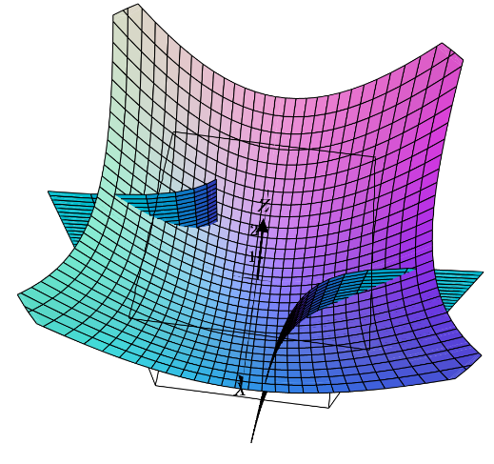

目标

约束

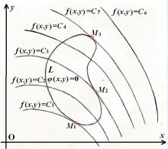

对于约束曲线上的每一点，我们都可以画出目标函数过这一点的等高线。

$$A$$

$$B$$

比如我们在约束曲线上取点 $A$，并画出目标函数在这一点的等高线，如果该等高线与约束曲线交于另外一点 $B$，那么可以想象，该等高线的两侧（右图中的黄线和绿线）也同样会与约束曲线有交点，也就是说，可以取到新的交点处的值：

* 如果等高线从外往里单调变化，则最终极值（这个极值是在约束下的极值。）会落在只存在一个交点的位置，即切点处。两条曲线相切，则在切点处法线平行，而该法线可以用原函数在切点的梯度来表示。
* 如果等高线（红线）比两侧（绿线，黄线）都高（或都低），则在红线上的点本身在原函数上便是极值点，该处的梯度为0。而0与任何向量都平行。

总结一下两种情况可以得到，在约束下的极值所有可能点，都满足在该点处两函数的梯度平行。

在点 $(x_{0},y_{0})$ 处，二者的梯度分别为 $∇f\left\{f_{x}^{'}\left(x_{0},y_{0}\right), f_{y}^{'}\left(x_{0},y_{0}\right)\right\}$ 与 $∇φ\left\{φ_{x}^{'}\left(x_{0},y_{0}\right), φ_{y}^{'}\left(x_{0},y_{0}\right)\right\}$，则存在实数 $λ$，满足

$$∇f+λ∇φ=0$$

由于此求法等价于使用构建的拉格朗日函数的极值求法（都是求求导后等于0的点），所以拉格朗日函数本身并无实际含义，转换只是为了使问题解法更直观。